成都光华智能汽车部件有限公司
关于生产情况及产排污情况的说明
成都市龙泉驿生态环境局：
我公司主要生产汽车后视镜，生产工序主要为注塑成型和装配。根据《国民经济行业分类》（GB/T4754-2017），我公司属于汽车制造行业（行业代码为：C36），所有生产工序不属于《重污染天气重点行业应急减排措施制定技术指南（2020年修订版）》所列39个重点行业所规定的适用范围。因此，申请暂时移出《2021年成都市重污染天气应急减排重点行业企业名录》。
相关证明材料如下：
- 环评或验收报告中“产品方案、原辅材料表、生产工艺流程及产污环节图、污染物产生及排放情况”相关内容图片。
- 环评批复及验收批复。
（3）监测报告。

成都光华智能汽车部件有限公司
2021年9月13日

附件一：产品方案
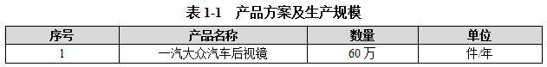

附件二：原辅材料表
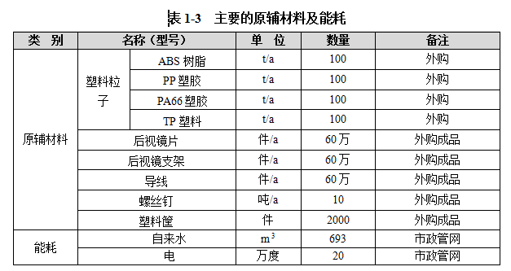

附件三：生产工艺流程及产污环节图
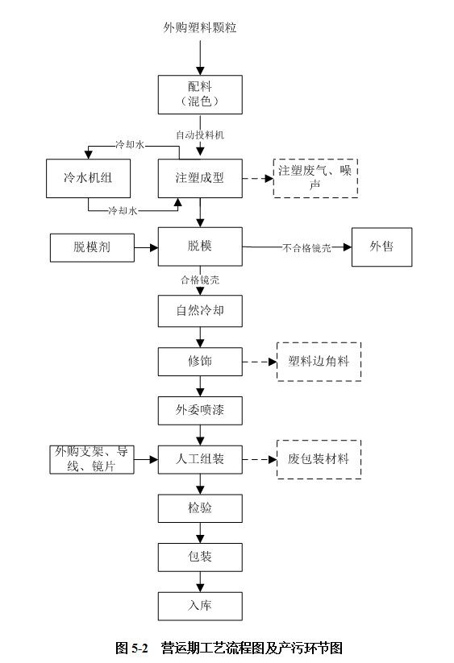

附件四：污染物产生及排放情况
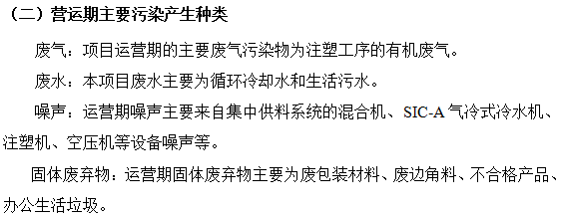

附件五：环评批复及验收批复
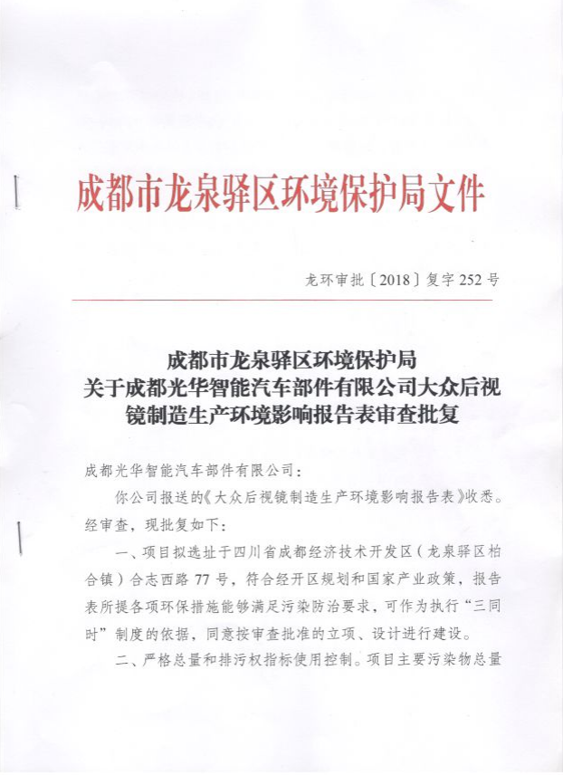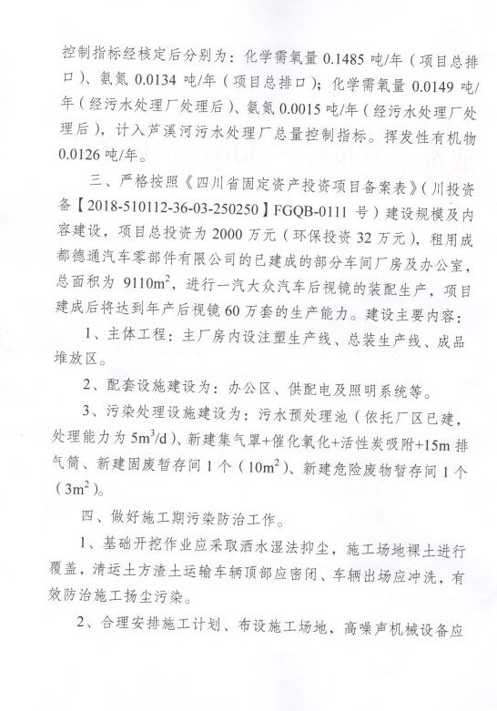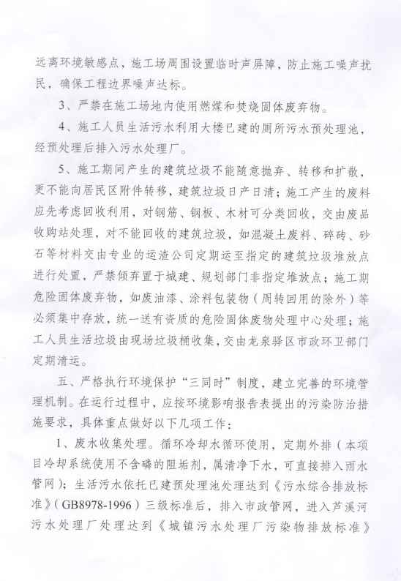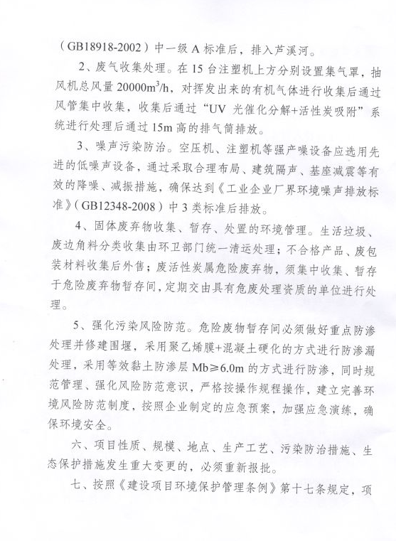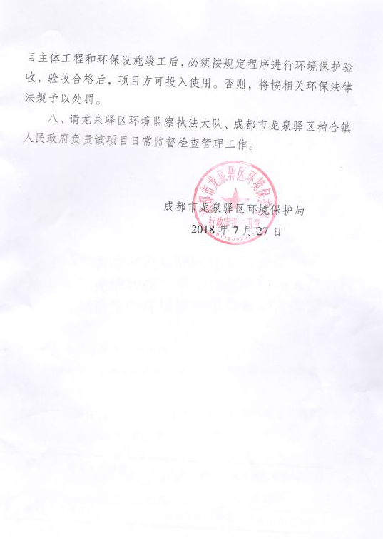

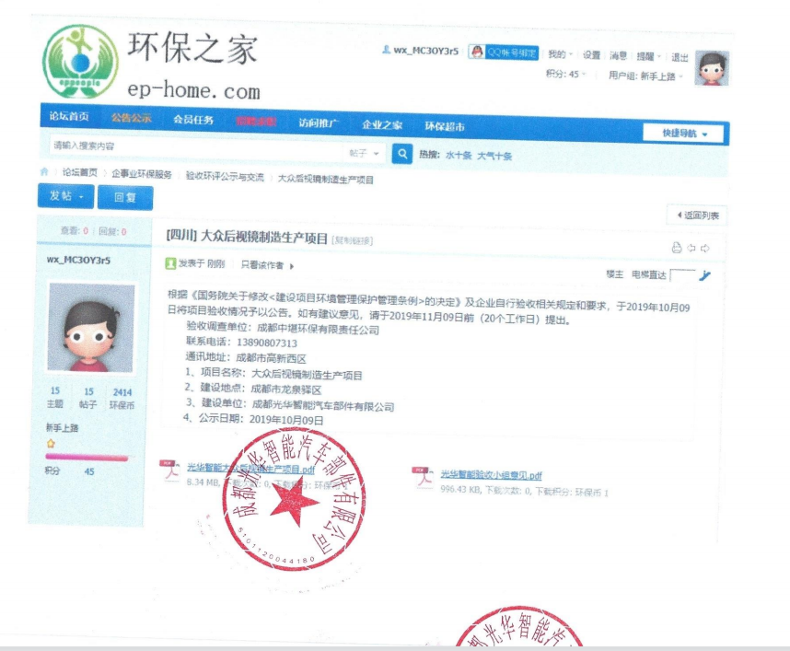
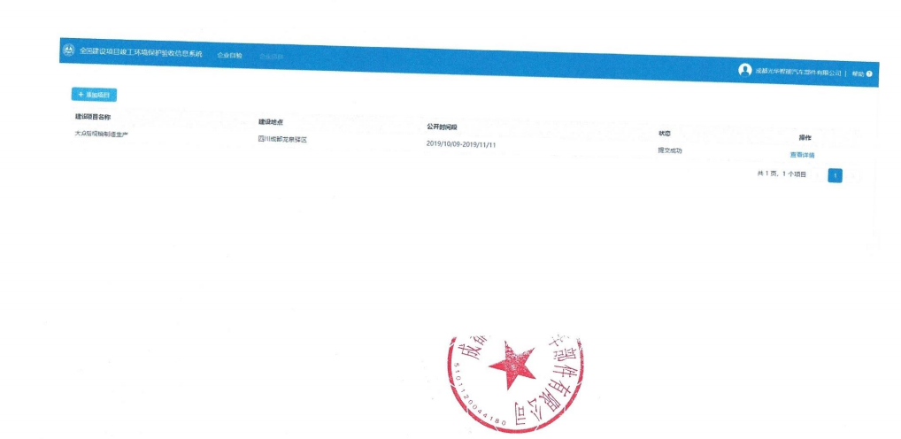
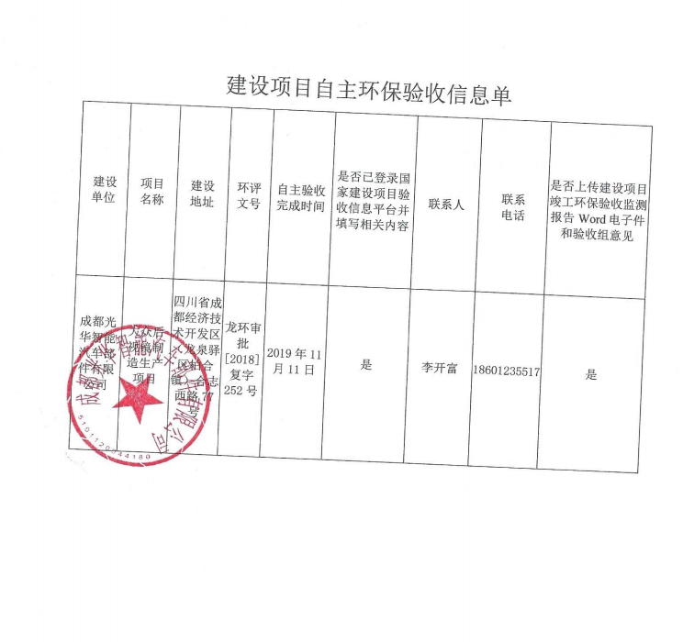

附件六：监测报告
